Українська мова 1курс група АР-104

Розмариця С.А.

Кількість годин: 2 год. на тиждень
Вид навчального завдання: скласти опорний конспект, виконати вправи.
ВАЖЛИВО!!!!!!!!
Завдання виконати У ЗОШИТІ та надсилати ФОТО робіт у ЗАЗНАЧЕНИЙ ТЕРМІН у гугл класс.

14 тиждень ТЕРМІН до 15 червня
ТЕМА. Будова складного речення й логічні помилки в ньому.

Працюємо за підручником 11-klas-ukrajinska-mova-avramenko-2019.pdf
1.Ознайомитися з правилами на с.95-96 11-klas-ukrajinska-mova-avramenko-2019.pdf.
2. Переглянути відео https://www.youtube.com/watch?v=agnqF9Ruuv0частина І
https://www.youtube.com/watch?v=HhOI6967-Oc частина ІІ
https://www.youtube.com/watch?v=hINKHMwoCJs частина ІІІ
3 Виконати вправи 2,3,4,5,7(1, 2.б) с,96-99 11-klas-ukrajinska-mova-avramenko-2019.pdf.

КОНСУЛЬТАЦІЯ
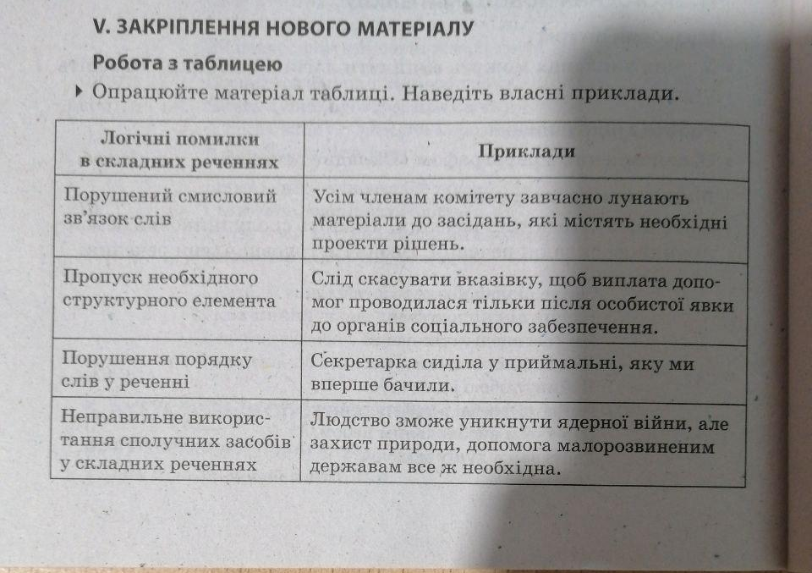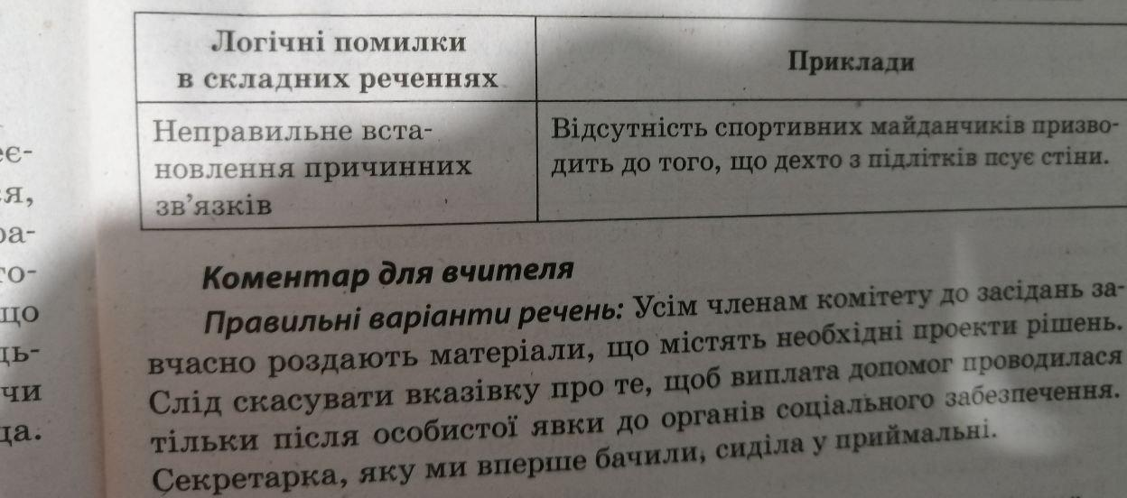
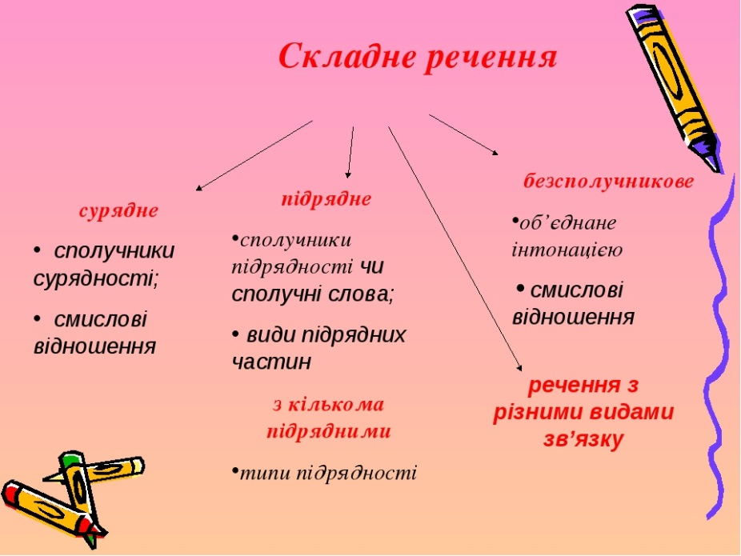
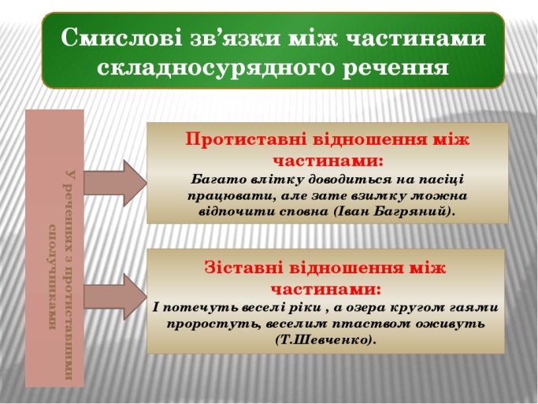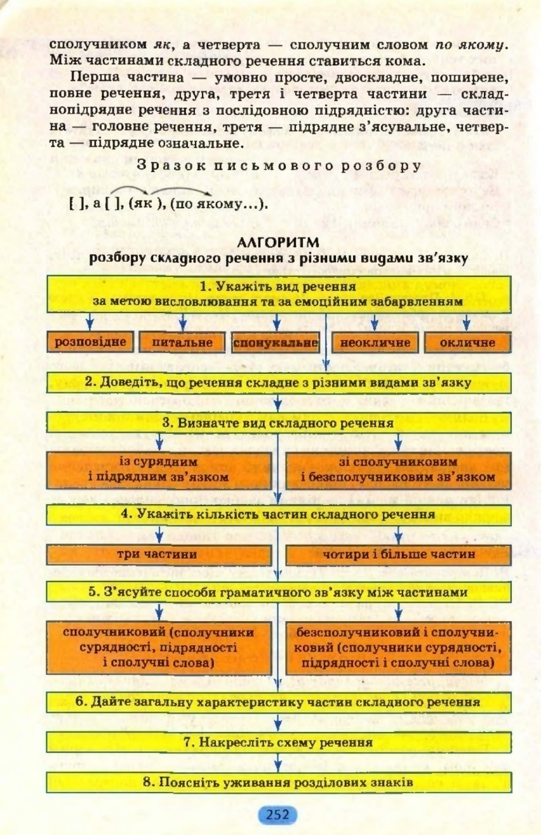

15 тиждень ТЕРМІН до 22 червня
ТЕМА. Контрольна робота. Синтаксична норма (тест). Підсумкове заняття.
Варіант 1 – непарне число у списку. Варіант 2 – парне число у списку.
№п/н | Прізвище та ініціали студента
1 | Баркар А.
2 | Борисова О.
3 | Бородич Ю.
4 | Веретнова О.
5 | Голоднюк Д.
6 | Гринь В.
7 | Гуменна О.
8 | Котлубай Л.
9 | Курченко К.
10 | Ляшенко В.
11 | Мазур О.
12 | Нечаєва А.
13 | Нечитайло Я.
14 | Пугачова К.
15 | Сорокін Д.
16 | Спіцина Є.
17 | Фарафонова Є.
18 | Чайка А.

